**Práctica: Sistemas continuos multi-estables**

En esta práctica, regresaremos al tema de la multi-estabilidad en sistemas biológicos, pero, esta vez, desde el punto de vista de modelos matemáticos continuos (específicamente, con ecuaciones diferenciales). Para ello, revisaremos a detalle el modelo matemático:

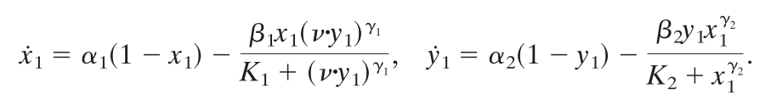

propuesto en:

Angeli, D., Ferrell, J. E. & Sontag, E. D. Detection of multistability, bifurcations, and hysteresis in a large class of biological positive-feedback systems. PNAS 101, 1822–7 (2004).

**Preguntas:**

1) ***De la ecuación a la gráfica:*** Considera el Sistema de ecuaciones diferenciales que se analiza en el artículo:

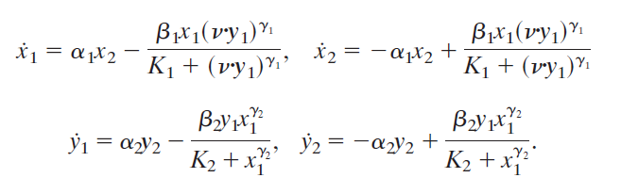

1. ¿de cuántas dimensiones es este sistema?
2. ¿cuántas reacciones hay, qué representan, y cómo afectan éstas la razón de cambio de cada una de las variables?

Hints:

1. El sistema está cerrado; es decir, que no hay producción de *novo* ni degradación de *x*ini de *y*i (i=1,2); sólo activación y de-activación.
2. La reacción  representa una retroalimentación negativa de *y*1 sobre *x*1: *y*1 está modulando la conversión de *x*1 de regreso a *x*2. Este efecto de *y*1 sobre *x*1 es saturante (i.e., llega a un máximo), lo que se representa como *v*y*1γ*/*(*K*1*+v*y*1γ). La constante *v* representa la intensidad o fuerza de esta retroalimentación. El exponente γ representa cooperatividad en el sistema; si γ es mayor a 1, podemos pensar que se requiere más de una molécula de *y*1 para que se lleve a cabo la reacción.
3. Realiza una gráfica que represente este sistema de ecuaciones diferenciales.

2) ***Ecuaciones de conservación para reducir el sistema:*** En la pregunta anterior, vimos que el sistema



está cerrado; es decir, que no hay producción de novo ni degradación de xi ni de yi (i=1,2); sólo activación y de-activación. Esto significa que *x*1+*x*2=constante, y que *y*1+*y*2=constante.

1. Formalmente, es decir, en el modelo matemático, ¿cómo podemos ver esto? (Hint: fíjate la suma de las derivadas).
2. Las ecuaciones *x*1+*x*2=constante y *y*1+*y*2=constante se llaman ecuaciones de conservación, e implican que podemos expresar *x*2 y *y*2 en términos de *x*1 y de *y*1, respectivamente, y con ello, nos “ahorramos” dos ecuaciones diferenciales. Explica cómo se llega entonces del sistema de 4 dimensiones al sistema 2D:



Con el que se trabaja en el resto del artículo.

Ahora sí, prendan Matlab y entremos en materia.

3) ***Dinámica del sistema:*** Usando dos condiciones iniciales *(y0_a=[x1(0), y1(0)]=[0,0] y y0_b=[0,9]):*

a. Genera tres diagramas de tiempo vs- variable *y*1, para tres valores del parámetro de bifurcación *v*=0.75, 1 y 1.9.

b. Graficar esta misma información en un diagrama-fase; i.e. x1(t) vs y1(t). (opcional: añadir a este diagrama el campo vectorial, dado por [dx1(t)/dt, dy1(t)/dt]. Para eso, puedes usar el comando quiver)

4) ***Cuencas de atracción:*** Regresemos al valor del parámetro de bifucación *v*=1. Probando varias condiciones iniciales, grafica, en una misma figura, las trayectorias x1(t) vs y1(t). ¿te puedes dar una idea del tamaño de las cuencas de atracción de cada uno de los atractores? ¿qué sucede si aumentas el valor de *v* a 1.6?

5) ***Señales de alerta temprana:*** Los sistemas bifurcantes presentan un comportamiento característico, llamado "ralentización crítica", cuando se acercan al punto de bifurcación. ¿podemos ver algo así en este sistema? Para comprobarlo, grafica, en la misma figura, t vs y1(t) para v=0.2:0.1:1. ¿qué observas?

6) ***Biestabilidad e histéresis:*** Si graficáramos los puntos de equilibrio del sistema de ecuaciones



Vs. El parámetro de bifurcación *v,* obtendríamos[1] la figura: 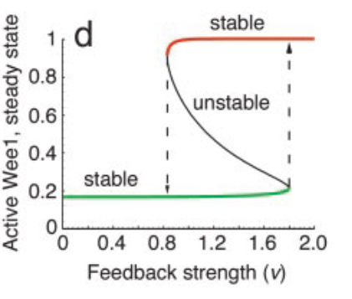

1. Describan con sus palabras qué sucede cuando v es mayor a 0.8 y menor a 1.8.
2. (acá viene un gran rollo de teoría; léanlo, es importante. la última pregunta es sólo el último enunciado de todo el texto): Decimos que sistemas que presentan dos puntos de equilibrio estables, como éste, tienen un tipo de **memoria** llamada **histéresis**, pues cuando el input o parámetro de bifurcación (v en este caso) está entre los dos **valores umbral** (0.8 y 1.8 en este caso), el output del sistema (punto de equilibrio estable) puede ser uno (bajo) o el otro (alto); esto depende de los **valores anteriores del parámetro de bifurcación**: Si los valores anteriores son bajos, output es bajo, y viceversa:

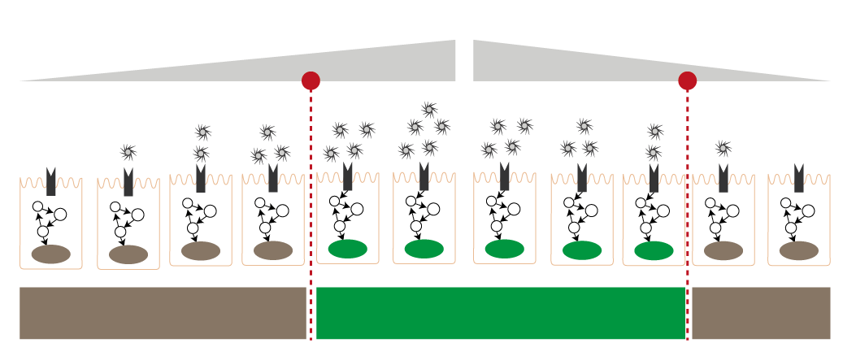

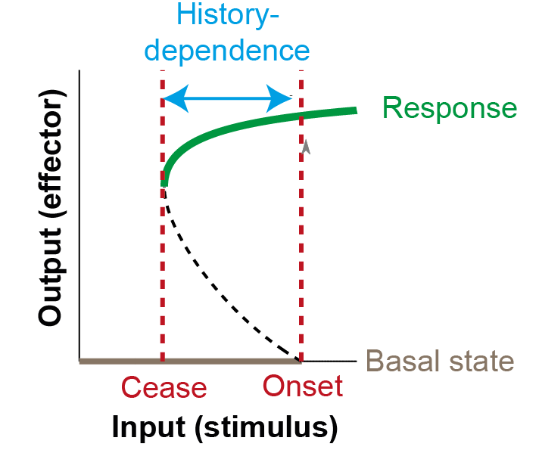

Este tipo de comportamientos son sumamente relevantes en biología, pues subyacen decisiones fenotípicas abruptas en respuesta a estímulos (ambientales) continuos. Ejemplos de sistemas bi-estables incluyen la regulación de la apoptosis, 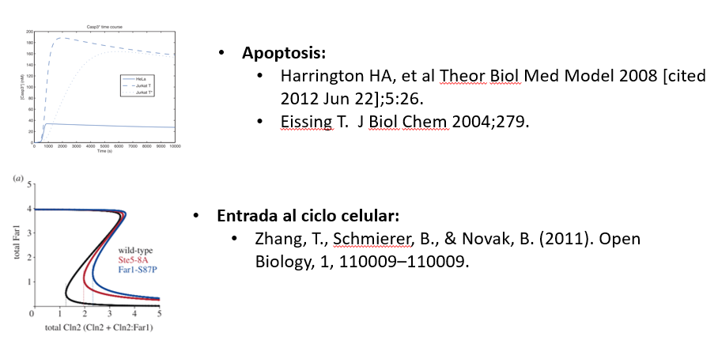la entrada a ciclo celular, y la respuesta inmune ante estímulos ambientales, entre otros.

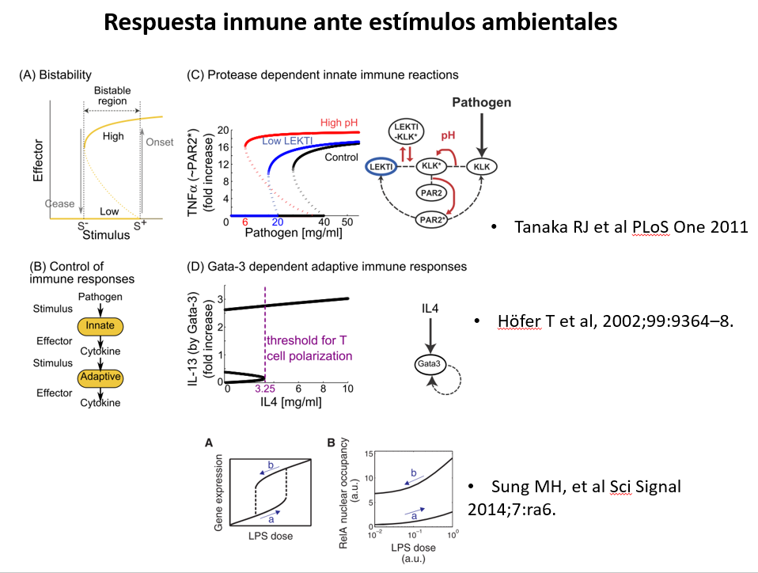

Quizás se preguntarán cómo se puede ver experimentalmente que un sistema es bi-estable.

Pues, básicamente, esperaríamos encontrar *distribuciones bimodales:*

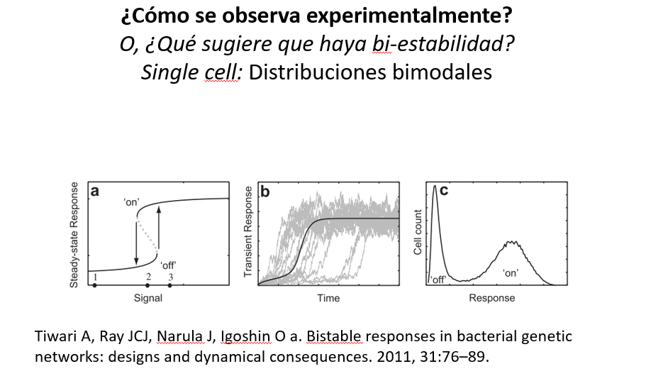

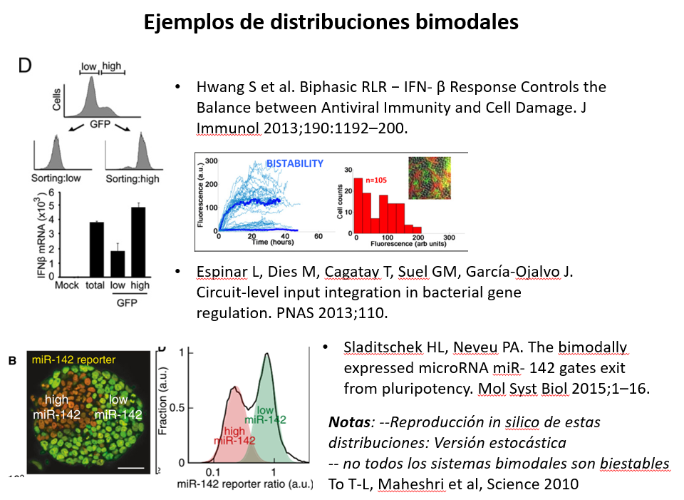

… aunque no todas las distribuciones bimodales implican bi-estabilidad!

Bueno, espero haberlos convencido de que sistemas biológicos bi-estables son frecuentes e importantes. Entonces, una pregunta relevante es: ¿qué tipo de circuitería/red genera sistemas bi-estables? Mucha gente se ha hecho esta pregunta, y se ha abordado desde varias perspectivas, incluyendo métodos de fuerza bruta:

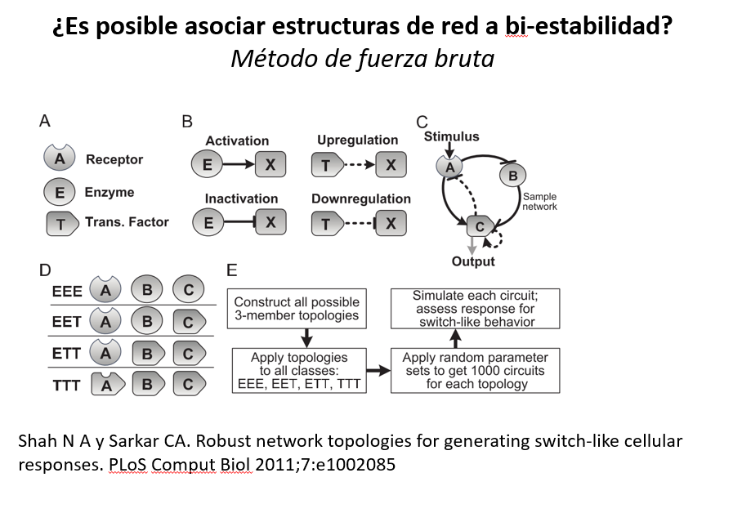

Métodos algebráicos (mucho más elegantes, pero complicados y con resultados no totalmente generalizables):

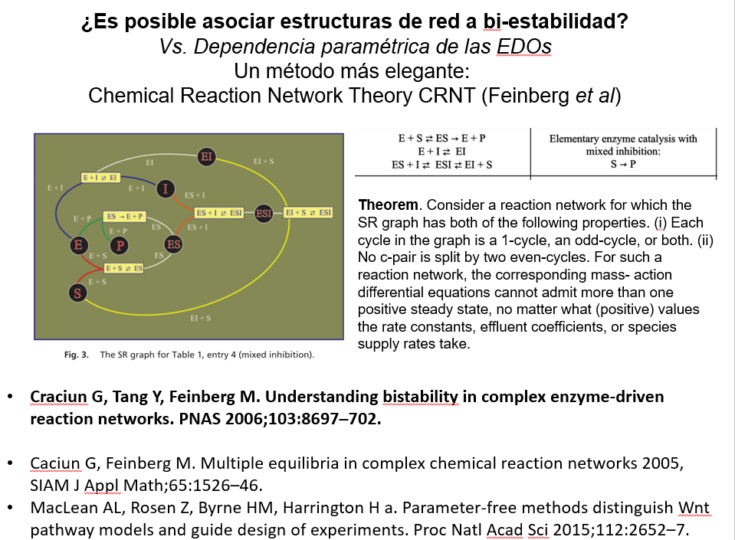

lo que se ha encontrado es que, en general, para generar bi-estabilidad se requiere **retroalimentación positiva y cooperatividad.**

**Última pregunta:**

**¿pueden encontrar estos dos elementos (retroalimentación positiva y cooperatividad) en el sistema que acaban de analizar?**

------------------ F I N---------------------------

1. No lo hacemos en esta práctica, pues: 1) aunque el sistema parece sencillo, es ya lo suficientemente no lineal como para no tener solución analítica, y 2) obtener soluciones numéricas requiere de un tipo de algoritmos, llamados “de continuación” que no podemos ver en el curso por falta de tiempo.